Nama | Annisa Zhafira Mutia Permana
Kelas | TI – 1C
No Absen | 04
NIM | 264107020111
JOBSHEET 7
Percobaan 1: Studi Kasus Nilai Mahasiswa di SIAKAD – Perulangan FOR
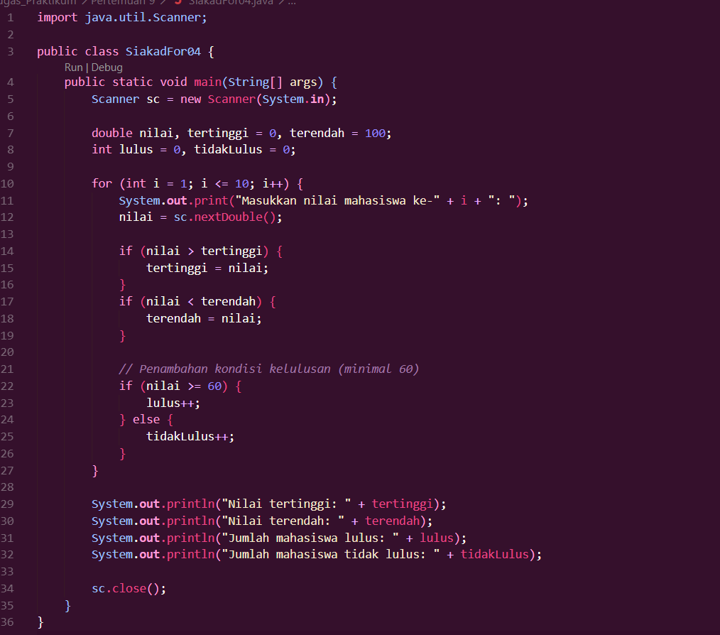
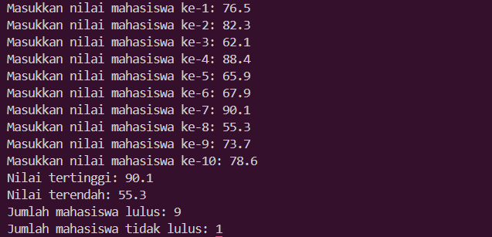
- Sebutkan dan tunjukkan masing-masing komponen perulangan FOR pada kode program Percobaan 1!
- Inisialisasi int i = 1 (Menentukan nilai awal variabel penghitung loop)
- Condition / Kondisi i <=10 (Syarat agar loop terus berjalan selama selama i kurang dari atau sama dengan 10)
- Increment i++ (Penambahan nilai variabel i sebanyak 1 di setiap akhir iterasi)
- Mengapa variabel tertinggi diinisialisasi 0 dan terendah diinisialisasi 100? Apa yang terjadi jika variabel tertinggi diinisialisasi 100 dan terendah diinisialisasi 0?
- Tertinggi diinisiasi 0 agar setiap input nilai ujian yang valid (>0) pasti lebih besar dan dapat menggantikan nilai tertinggi awal
- Terendah diinisiasi 100 agar setiap input nilai (<= 100) pasti lebih kecil dan dapat menggantikan nilai terendah awal
- Jika dibalik (tertinggi = 100 dan terendah = 0), nilai tertinggi akan tetap 100 dan terendah tetap 0, kecuali jika ada input nilai yang > 100 atau < 0 sehingga lohika pencarian nilai menjadi salah
- Jelaskan fungsi dan alur kerja dari potongan kode berikut!
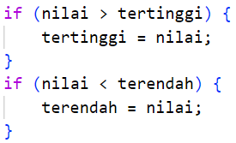
If (nilai > tertinggi) = memeriksa apakah nilai input lebih besar dari tertinggi, jika true akan menyimpan nilai baru tersebut ke variabel tertinggi.
If (nilai < terendah) = memerikasa apakah nilai input lebih kecil dari terendah, jika true akan menyimpan nilai baru tersebut ke variabel terendah.
- Modifikasi kode program sehingga terdapat perhitungan untuk menentukan berapa mahasiswa yang lulus dan yang tidak lulus berdasarkan batas kelulusan (nilai minimal 60). Tampilkan jumlah mahasiswa lulus dan tidak lulus setelah menampilkan nilai tertinggi dan terendah!
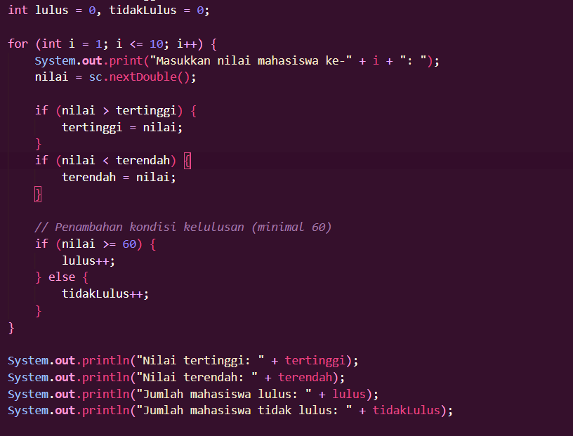

Percobaan 2: Studi Kasus Nilai Mahasiswa di SIAKAD – Perulangan WHILE
- Pada potongan kode berikut, tentukan maksud dan kegunaan dari sintaks berikut:
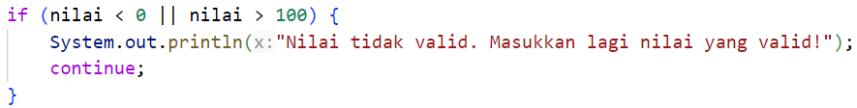
  - nilai < 0 || nilai > 100
syarat pemeriksaan apakah nilai yang dimasukkan berada di jangkauan valid (kurang dari 0 ATAU lebih dari 100).
  - continue
Menghentikan iterasi saat ini dan langsung melompat kembali ke kondisi pengecekan while sehingga kode pengolahan nilai dibawahnya tidak dieksekusi.
- Mengapa sintaks i++ dituliskan di akhir perulangan WHILE? Apa yang terjadi jika posisinya dituliskan di awal perulangan WHILE?
Ditulis diakhir agar penghitungan mahasiswa yang valid dilakukan setelah seluruh pengolahan atau ketegori selesai. Jika diletakkan di awal, variabel i langsung bertambah sebelum input diproses, akibatnya penomoran urutan mahasiswa menjadi bergeser (mulai dari 2 bukan 1) dan iterasi akan terhitung bertambah meskipun nilai input tidak valid.
- Apabila jumlah mahasiswa yang dimasukkan adalah 19, berapa kali perulangan WHILE akan berjalan?
Perulangan while akan berjalan minimal 19 kali (jika semua input valid). Jika terdapat input tidak valid, perualangan akan berjalan lebih dari 19 kali karena instruksi continue mengulang input menambah variabel.
- Modifikasi kode program sehingga apabila terdapat mahasiswa yang mendapat nilai A, program menampilkan pesan tambahan "Bagus, pertahankan nilainya"!

